DOCUMENT TECHNIQUE

- Analyse fonctionnelle

Actigramme niveau A-0 :« point de vue concepteur »
TRANSMETTRE
ADAPTER
L’ENERGIE
MECANIQUE
REDUCTEUR
Energie électrique
Energie mécanique adaptée au récepteur
Energie mécanique moteur

- Schéma cinématique minimal du réducteur

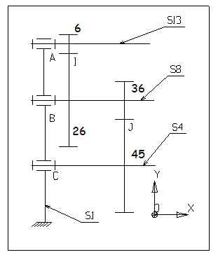
Roue 6 : Diamètre 90
Roue 26 : Diamètre 270 et module 3
Roue 36 : Diamètre 136 et module 2
Roue 45 : 135 dents

